Alla SC Amministrazione della Ricerca
S E D E

Procedura di attribuzione incarico di lavoro atipico Rif. Prot. n. 14362 del 18/12/2018

Oggetto: nomina Commissione valutatrice

La sottoscritta Prof.ssa Maria Grazia Benedetti, in qualità di Responsabile della Sc di Medicina Fisica e Riabilitativa, comunica che la Commissione è così composta:

Dott Alberto Leardini | In qualità di Responsabile del progetto di ricerca (PI)
Prof. Maria Grazia Benedetti | In qualità di Responsabile del Servizio
Prof. Stefano Zaffagnini | In qualità di Direttore di Dipartimento

Cordiali saluti.

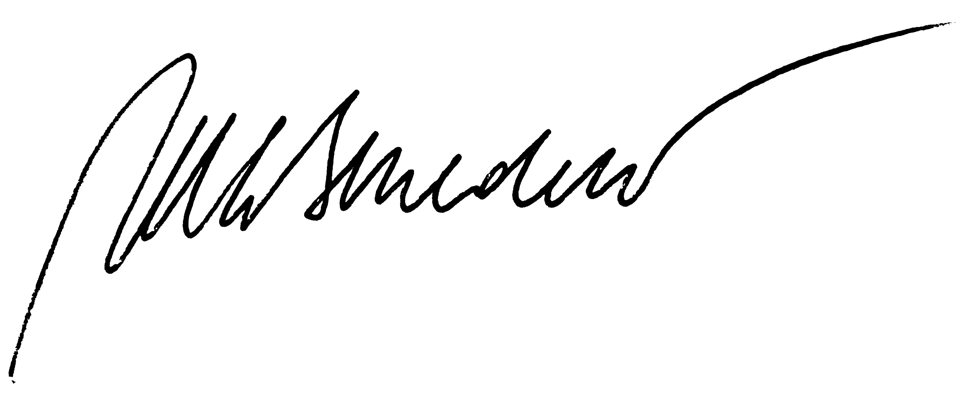

______________________
Responsabile del Servizio

Bologna 18/3/2019

